附
公共选修课选课操作说明

第一步：进入网址http://jwgl.nit.net.cn:8080，看到如下界面，输入用户名和密码进入；
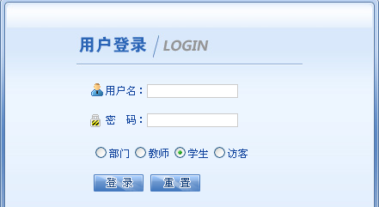
第二步：公共选修课选课：
1、点击“网上选课”——“公共选修课报名”菜单；
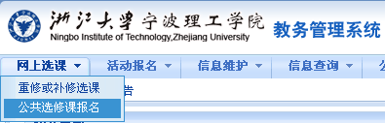

2、进入以后看到如下界面：
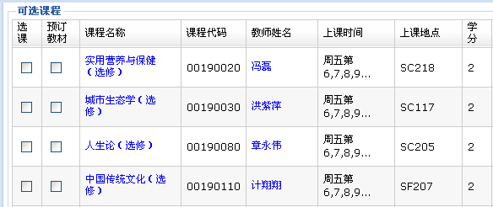
3、点击课程右侧的“选课”选框，如需要教材者请选择“预定教材”选框，否则，将不予发放教材：
4、选好课程后，请点击最下面的提交按钮 完成选课。

